Střední průmyslová škola Vlašim, příspěvková organizace
IČO: 61664553 | www.sps-vlasim.cz | e-mail: sps@sps-vlasim.cz
Jméno žáka školní rok………………………………………
SOUHLAS SE ZPRACOVÁNÍM OSOBNÍCH ÚDAJŮ
Vyplněním a podpisem tohoto formuláře dávám Střední průmyslové škole Vlašim, příspěvkové organizaci, se sídlem: Komenského 41, 258 01 Vlašim (dále jen „škola“), jako správci osobních údajů, souhlas se zpracováním níže uvedených osobních údajů pro stanovené účely a po dobu uvedenou v tomto souhlasu. Tento souhlas se vztahuje na zpracování osobních údajů v souvislosti s činností Domova mládeže, který je součástí školy.
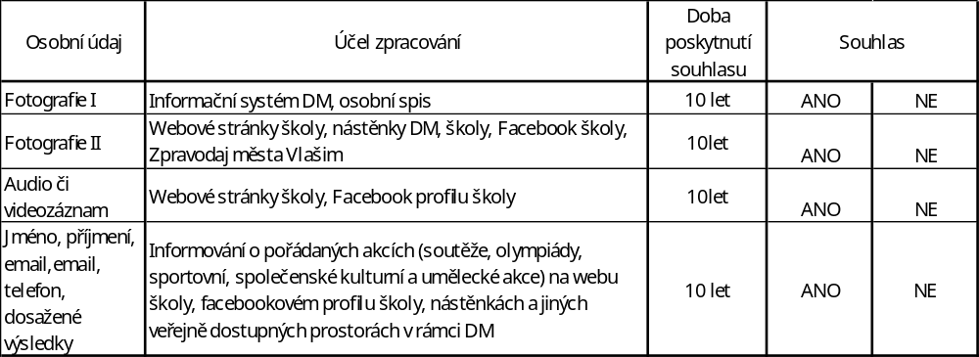
Souhlas je udělen dle zákona č. 101/2000 Sb., o ochraně osobních údajů a o změně některých zákonů, ve znění pozdějších předpisů a Obecného nařízení o ochraně osobních údajů (2016/679) známého též jako GDPR, a to na výše uvedenou dobu od udělení tohoto souhlasu.
Střední průmyslová škola, Vlašim, příspěvková organizace, se sídlem: Komenského 41, 258 01 Vlašim (dále jen „škola“) je oprávněna zpracovávat osobní údaje manuálně i automatizovaně rovněž prostřednictvím určených zpracovatelů. Osobní údaje budou zpřístupněny pouze oprávněným zaměstnancům školy či zaměstnancům zpracovatele, a to pouze v míře nezbytné pro účely zpracování. Tento souhlas se zpracováním osobních údajů lze kdykoliv písemně odvolat. Svým podpisem tohoto formuláře prohlašuji, že jsem byl informován o svých právech a povinnostech.
Dále prohlašuji, že jsem byl poučen o tom, že poskytnutí osobních údajů prostřednictvím tohoto formuláře je zcela dobrovolné.
V ………………………. dne…………………
Jméno zákonného zástupce/zletilého žáka podpis……………………………………………….
Jméno zákonného zástupce podpis……………………………………………….

